Задание на 08.06-09.06
- Внимательно прочитайте тематический конспект по теме «Физическая группа ОВПФ. Электричский ток. Электробезопасность».
- Ознакомьтесь с контрольными вопросами, на их основе составьте плановый вопросно-ответный конспект.
Физическая группа ОВПФ. Электричский ток. Электробезопасность
Электронасыщенность современного производства формирует электрическую опасность,источником которой могут быть электрические сети, электрифицированное оборудование и инструмент, вычислительная и организационная техника, работающая на электричестве. Это определяет актуальность проблемы электробезопасности.
Электробезопасность – это система организационных и технических мероприятий и средств, обеспечивающих защиту людей от вредного и опасного воздействия электрического тока, электрической дуги, электромагнитного поля и статического электри чества.
Действие электрического тока на организм человека.
Электрический ток, проходя через организм человека, оказывает биологическое, электролитическое, тепловое и механическое действие.
Биологическое действие тока проявляется в раздражении и возбуждении тканей и органов. Вследствие этого наблюдаются судороги скелетных мышц, которые могут привести к остановке дыхания, отрывным переломам и вывихам конечностей, спазму голосовых связок.
Электролитическое действие тока проявляется в электролизе (разложении) жидкостей, в том числе и крови, а также существенно изменяет функциональное состояние клеток.
Тепловое действие электрического тока приводит к ожогам кожного покрова, а также гибели подкожных тканей, вплоть до обугливания.
Электрические травмы:
-общие травмы (электрические удары)
- местные электротравмы
Электрический удар- это возбуждение живых тканей проходящим через человека электрическим током, сопровождающееся судорожными сокращениями мышц.
Местные электротравмы- это местные нарушения целостности тканей организма. К ним относятся:
Электрические знаки -представляют собой четко очерченные пятна серого или бледно-желтого цвета на поверхности кожи человека, подвергнувшегося действию токаОни бывают в виде царапин, небольших ран или ушибов, бородавок, кровоизлияний в коже и мозолей.
Металлизация кожи - проникновение в ее верхние слои частичек металла, расплавившегося под действием электрической дуги. Это возможно при коротких замыканиях, отключениях разъединителей и рубильников под нагрузкой и т.п.
Электроофтальмия – воспаление наружных оболочек глаз в результате воздействия мощного потока ультрафиолетовых лучей, испускаемых электрической дугой (чаще всего при проведении электросварочных работ)
Тяжесть поражения электрическим током зависит от целого ряда факторов: значения силы тока,протекающего через человека, электрического сопротивления тела человека, пути тока, частоты тока, индивидуальных свойств человека и условий окружающей среды.
Сила тока. Протекание через организм переменного тока промышленной частоты 50 Гц
, широко используемого в быту и в промышленности, человек начинает ощущать при силе тока 0.6-1,5 мА(мА- миллиампер равен 0,001 А ). Этот ток называют пороговым ощутимым током.
Большие токи вызывают у человека болезненные ощущения, которые с увеличением тока усиливаются. При 10-15 мА судороги мышц руки становятся настолько сильными , что человек не может их преодолеть и освободиться от проводника тока. Такой ток называется пороговым неотпускающим током.
При токе величиной 25-50 мА происходят нарушения в работе лёгких и сердца, при длительном воздействии такого тока может произойти остановка сердца и прекращение дыхания. Начиная с величины 100 мА протекание тока через человека вызывает фибрилляцию сердца-судорожные неритмичные сокращения сердца. Такой ток называется пороговым фибрилляционным током.
На исход поражения эл. током сильно влияет электрическое сопротивление тела человека.
При наличии на коже различных повреждений (потертостей, порезов, ссадин) резко уменьшается ее электрическое сопротивление в этих местах. При увлажнении и загрязнении кожи сопротивление тела оказывается наименьшим.
Сопротивление тела человека зависит от пола и возраста людей: у женщин это сопротивление меньше, чем у мужчин, у детей меньше, чем у взрослых, у молодых людей меньше, чем у пожилых. Длительность протекания тока через тело человека очень сильно влияет на исход поражения в связи с тем, что с течением времени падает сопротивление кожи человека, более вероятным становится поражение сердца. При расчётах связанных с обеспечением электробезопасности и расследованием электротравм , сопротивление тела человека принимают равным 1000 Ом.
Путь тока через тело человека также имеет существенное значение. Наибольшая опасность возникает при непосредственном прохождении тока через жизненно важные органы. Статистические данные показывают, что число травм с потерей сознания при прохождении тока по пути «правая рука-ноги» составляют 87 %; по пути «нога-нога» - 15%, Наиболее характерные цепи тока через человека: рука-ноги, рука-рука, рука-туловище (соответственно 56,7; 12,2 и 9,8 % травм). Но наиболее опасными считаются те цепи тока, при которых вовлекаются обе руки - обе ноги, левая рука-ноги, рука-рука, голова-ноги. 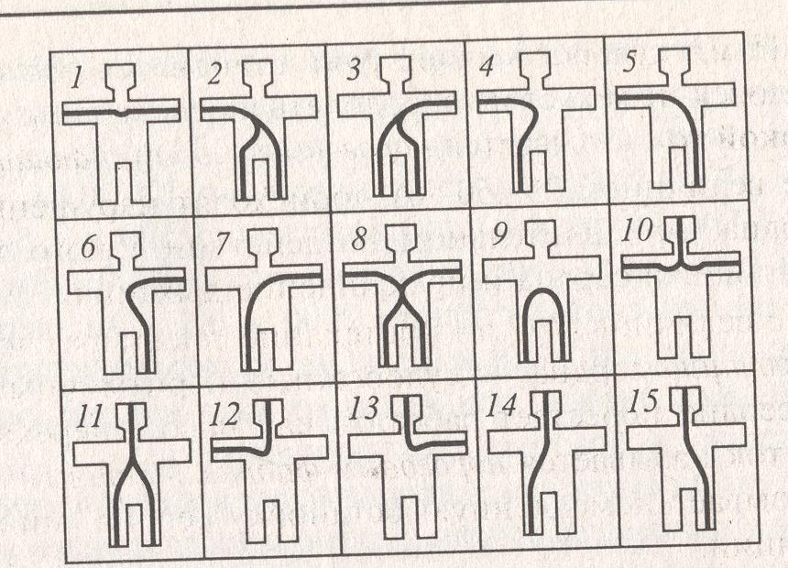
Род и частота тока также влияют на степень поражения. Наиболее опасным является переменный ток частотой от 20 до 1000 Гц. Переменный ток опаснее постоянного, но это характерно только для напряжений до 250 -300 В; при больших напряжениях становится опаснее постоянный ток.
Меры защиты от поражения электрическим током
Согласно требованиям нормативных документов, безопасность электроустановок обеспечивается следующими основными мерами:
1) недоступностью токоведущих частей;
2) надлежащей, а в отдельных случаях повышенной (двойной) изоляцией;
3) заземлением или занулением корпусов электрооборудования и элементов электроустановок, могущих оказаться под напряжением;
4) надежным и быстродействующим автоматическим защитным отключением;
5) применением пониженных напряжений (42 В и ниже) для питания переносных токоприемников;
6) защитным разделением цепей;
7) блокировкой, предупредительной сигнализацией, надписями и плакатами;
8) применением защитных средств и приспособлений;
9) проведением планово-предупредительных ремонтов и профилактических испытаний электрооборудования, аппаратов и сетей, находящихся в эксплуатации
10) проведением ряда организационных мероприятий (специальное обучение, аттестация и переаттестация лиц электротехнического персонала, инструктажи и т.д.).
Защитное заземление – это преднамеренное электрическое соединение с зёмлёй или её эквивалентом металлических нетоковедущих частей, которые могут оказаться под напряжением. Оно защищает от поражения электрическим током при прикосновении к металлическим корпусам оборудования, металлическим конструкциям электроустановки, которые вследствие нарушения электрической изоляции оказываются под напряжением.
Зануление – это преднамеренное электрическое соединение с нулевым защитным проводником металлических нетоковедущих частей, которые могут оказаться под напряжением.
Малое напряжение - напряжение не более 42 В, применяемое в целях уменьшения опасности поражения электрическим током. Малые напряжения переменного тока получают с помощью понижающих трансформаторов. Его применяют при работе с переносным электроинструментом, при использовании переносных светильников во время монтажа, демонтажа и ремонта оборудования, а также в схемах дистанционного управления.
Защитное отключение - это быстродействующая защита, обеспечивающая автоматическое отключение электроустановки при возникновении в ней опасности поражения электрическим током. Оно должно обеспечить автоматическое отключение электроустановок при однофазном (однополюсном) прикосновении к частям, находящимся под напряжением, не допустимым для человека
Средства индивидуальной защиты – электрозащитные средства(ЭЗС). К ним относятся изолирующие средства, которые делятся на основные и дополнительные.
К основным средствам относятся: диэлектрические перчатки, инструмент с изолированными рукоятками, указатели напряжения. Дополнительные (ЭЗС)- это средства защиты, изоляция которых не может длительно выдерживать рабочее напряжение электроустановок. К ним относятся : при напряжении до 1000 В -диэлектрические галоши, коврики, изолирующие подставки; свыше 1000 В- диэлектрические перчатки, боты, коврики, изолирующие подставки.
ЭЗС должны иметь маркировку с указанием напряжения, на которое они рассчитаны, их изолирующие свойства подлежат периодической проверке в установленные нормативами сроки.
К вспомогательным средствам можно отнести очки, противогазы, маски, предназначенные для защиты от световых, тепловых и механических воздействий.
К ограждающим средствам относятся переносные щиты, клетки, изолирующие подкладки, переносные заземления и плакаты. Они предназначены в основном для временного ограждения токоведущих частей, к которым возможно прикосновение работающих.
Оказание ПМП при поражении электрическим током
Первую доврачебную помощь должен уметь оказывать каждый работник. Поэтому необходимо проходить обучение способам оказания первой помощи.
Первая помощь пострадавшему оказывается в несколько последовательных этапов:
- Оценка обстановки и незамедлительное прекращение действия повреждающего фактора (электрического тока)
- Удаление пострадавшего из опасной зоны в место, где будет оказываться дальнейшая помощь.
- Выявление причины тяжелого состояние пострадавшего, характера повреждения, признаков жизни и смерти.
- Оказание первой помощи пострадавшему с использованием приемов, определяемых характером повреждения и состоянием пострадавшего.
- Вызов медицинского персонала, скорой медицинской помощи, доставка пострадавшего в лечебное учреждение. Вызов медицинского персонала при тяжелом состоянии пострадавшего должен быть произведен незамедлительно.
Оказание ПМП при поражении электрическим током
Весь персонал, обслуживающий электроустановки, ежегодно должен обучаться приемам освобождения от электрического тока, выполнению искусственного дыхания и наружного массажа сердца. Занятия проводит компетентный медицинский персонал с отработкой практических действий на тренажерах. Ответственность за организацию обучения несет руководитель предприятия.
Если человек прикасается рукой к токоведущим частям, находящимся под напряжением, то это вызывает непроизвольное судорожное сокращение мышц кисти руки, после чего освободиться от токоведущих частей он самостоятельно уже не в силах. Поэтому первое действие оказывающего помощь - немедленное отключение электроустановки, которой касается пострадавший. Отключение производится с помощью выключателей, рубильников, вывертыванием пробок и другими способами. Если пострадавший находится на высоте, то при отключении установки необходимо следить, чтобы он не упал.
Если отключить установку сложно, то необходимо освободить пострадавшего, используя все средства защиты, чтобы самому не оказаться под напряжением.
При напряжении до 1000 В для освобождения пострадавшего от провода, упавшего на него, можно воспользоваться сухой доской или палкой. Можно также оттянуть за сухую одежду, избегая при этом прикосновения к металлическим частям и открытым участкам тела пострадавшего; действовать необходимо одной рукой, держа вторую за спиной. Надежнее всего оказывающему помощь использовать при освобождении пострадавшего диэлектрические перчатки и резиновые коврики. После освобождения пострадавшего от действия электрического тока необходимо оценить состояние пострадавшего, чтобы оказать соответствующую первую помощь.
Если пострадавший находится в сознании, дыхание и пульс устойчивы, то необходимо уложить его на подстилку; расстегнуть одежду; создать приток свежего воздуха; создать полный покой, наблюдая за дыханием и пульсом. Ни в коем случае нельзя позволять пострадавшему двигаться, так как может наступить ухудшение состояния. Только врач может решить вопрос, что делать дальше. Если пострадавший дышит очень редко и судорожно, но у него прощупывается пульс, необходимо сразу же начать делать искусственное дыхание.
Если у пострадавшего отсутствуют сознание, дыхание, пульс, зрачки расширены, то можно считать, что он находится в состоянии клинической смерти. В этом случае необходимо срочно приступить к оживлению организма с помощью искусственного дыхания по способу «изо рта в рот» и наружного массажа сердца. Если в течение всего 5-6 минут после прекращения сердечной деятельности не начать оживлять организм пострадавшего, то без кислорода воздуха погибают клетки головного мозга и смерть из клинической переходит в биологическую; процесс станет необратимым. Следовательно, пятиминутный лимит времени является решающим фактором при оживлении.
С помощью непрямого массажа сердца в сочетании с искусственным дыханием любой человек может вернуть пострадавшего к жизни или будет выиграно время до прибытия бригады реаниматоров.
Контрольные вопросы по теме: Электробезопасность
- Назовите источники электрической опасности на производстве
- Электробезопасность как система мероприятий.
- Перечислите какие действия оказывает электрический ток на организм человека.
- Перечислите электрические травмы, назовите наиболее опасные
- Характеристика электрических травм.
- Назовите факторы, от которых зависит тяжесть поражения электрическим током
- Какой ток используется в быту переменный или постоянный?
- Укажите частоту переменного тока промышленной частоты
- Единицы измерения силы тока
- Необходимо установить соответствие между колонками 1 и 2 и заполнить таблицу:
Колонка 1 (величина силы тока) | Колонка 1 (название)
0,6-1,5 мА | опасная сила тока( при длительном воздействии остановка сердца)
10-15 мА (0,01 А) | пороговый ощутимый
25-50 мА(0,05 А) | пороговый фибрилляционный (смертельный)
свыше 100 мА(0,1 А) | пороговый неотпускающий
- Укажите факторы, влияющие на сопротивление тела человека, величина сопротивления тела человека
- Укажите наиболее опасные цепи протекания электрического тока
- Какой ток наиболее опасен, при каких напряжениях
- Последовательные этапы оказания первой доврачебной помощи
- Составить в виде алгоритма, схемы последовательность оказания первой медицинской помощи (ПМП) при поражении электрическим током

